THEME : SYSTEME DE PESAGE

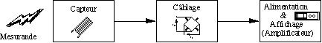
Nous allons mettre en œuvre la chaîne d’acquisition qui permettra d’effectuer le pesage d’une masse à partir d’un capteur de force dont la documentation constructeur est donnée en annexe

Représentation schématique de la chaîne de mesure

- Essais et travaux préliminaires :
Montage 1 :
1.1 Simuler le montage ci-contre en prenant comme valeur du potentiomètre 350 $Ω$.
1.2 Pour différentes valeurs du potentiomètre relever dans un tableau l’évolution de la tension aux bornes du potentiomètre en fonction des valeurs de P.
1.3 tracer à l’aide du tableur, la caractéristique u=f(P)

1.4 comparer cette caractéristique à la relation
$$u = \frac{5×P}{P+\text{350}}$$
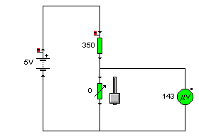
R
P
u

Montage 2 : Ce montage s’appelle montage en pont.
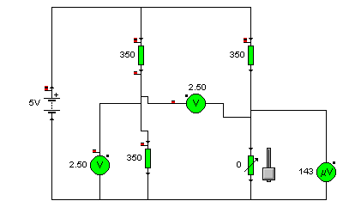
Ce montage s’appelle montage en pont. Le potentiomètre vaut 350 Ω.
Etudier la variation de u₁ en fonction des valeurs du potentiomètre et tracer la caractéristique de u₁ en fonction de P

Déduire une relation simple entre la tension u1 et les deux autres tension.

Quelle valeur maximale peut prendre u₁ ?
u₁

Montage 3 :
Ce dernier montage ressemble aux deux précédents sauf que la tension u1
Peut atteindre 5 volt .
Dans ce fonctionnement les deux potentiomètres fonctionnent d’une manière un peu particulière :
Lorsque l’on augmente l’un, on diminue l’autre.
Refaire la même étude que dans le montage 1 mais en re-dessinant le montage car avec des potentiomètre ce n’est pas très pratique

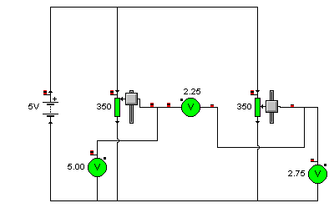
U₁

On s’aidera plutôt de la remarque suivante :

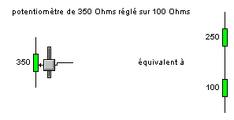
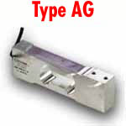

- La jauge de contrainte

C'est un capteur passif traduisant, en variation de résistance électrique, sa propre déformation qui est en principe égale à celle de la structure à l'endroit où il est collé

Voyons maintenant la relation qui existe entre la variation de résistance et la variation d'allongement.
La relation entre la résistance d'un conducteur et sa longueur est donnée par :
$$R = \frac{ρ×L}{S}$$ | R = résistance du conducteur [Ω]  ρ = résistivité du matériau [Ω/m] (ρ=ρ(θ))  L = longueur du conducteur [m]  S = section du conducteur [m²]
Autrement dit : « Si je tire sur une jauge, elle s’allonge, donc sa résistance augmente ». Sans se réjouir trop rapidement, on a donc un capteur dont la résistance est proportionelle à l’allongement mais cette variation de résistance reste cependant très faible.

Le montage en pont de 4 jauges :
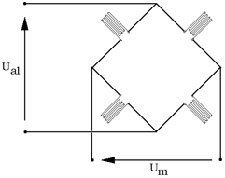 | Le montage en pont complet, est le cas le plus général. Ici les quatre jauges sont actives.  Ce montage est fréquemment utilisé pour la réalisation de capteur de force, de couple, etc. En effet, il permet, grâce à un collage sur le corps d'épreuve et un câblage adéquat, d'avoir une sensibilité maximale.
Voilà pourquoi nous avons du faire une étude préliminaire

L’étude que nous avons effectuée précédemment doit nous permettre de comprendre le fonctionnement d’une jauge de contrainte, composant utilisé dans l’industrie pour le pesage ou autre mesure dès lors qu’il y a une déformation. A l’adresse internet www.scaime.com vous trouverez des informations commerciales et des liens concernant ce type de capteurs.
D’autres adresses :
http://www.hbm.de/english/index.html
http://www.vishay.com
http://www.jeulin.fr:7557/PRESENTATION/Groupe

Il y a en annexe une documentation du capteur que nous allons utiliser.
Vous allez effectuer quelques minutes (pas plus) sur le net afin de découvrir le principe de fonctionnement d’une jauge.
Enregistrer alors vos résultats de recherche dans votre dossier, ils seront utiles pour votre compte rendu.

3.Le système de pesage
Il est décrit sur la photo ci-dessous :
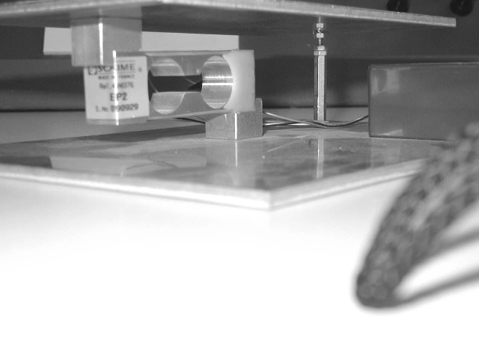 | 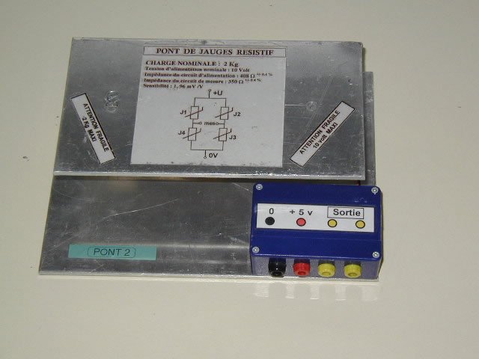

Il faudra manipuler la jauge avec précaution : c’est un composant fragile, et donc vous devrez l’alimenter correctement et respecter les indications qui sont portées sur celle-ci
Ce composant s’alimente en 0-5volts et ne supporte pas des poids supérieur à 2 kg
Comme il délivre une tension très faible en sortie, nous allons utiliser un montage amplification de tension : Il suffira juste de connecter les deux fils de la jauge a l’entrée de l’amplificateur

Régler l’amplification pour que celle-ci ne dépasse pas 5 volts pour 2000 grammes

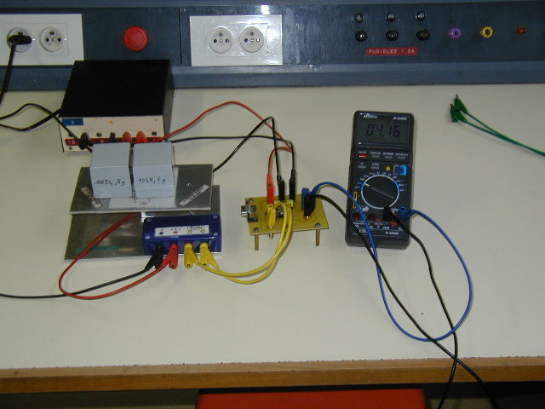 | 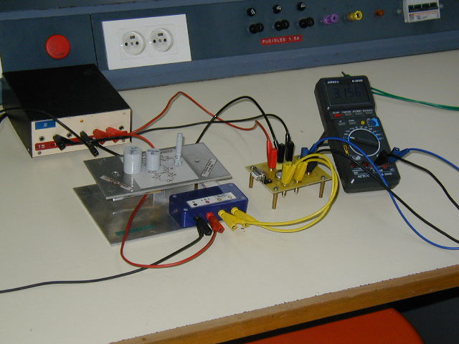
L’étude que l’on vous demande d’effectuer est :
- de relever la tension en sortie de l’amplificateur en fonction de la masse en gramme présente sur le dispositif de pesage
- de tracer sous Excel la caractéristique u en fonction de la masse et de modéliser cette caractéristique à l’aide de la courbe de tendance.

A l’issue de cette étude, vous devrez être en mesure de dire :

« Si je mesure une tension de Y volt,
c’est qu’il y a une masse de X grammes sur le plateau »

- Réalisation du système de pesée

Toutes les pièces du puzzle sont maintenant réunies, reste à les assembler. Nous allons connecter la sortie de l’amplificateur a un convertisseur numérique analogique que nous avons étudié avec Quick Basic (vous vous souvenez Jour-Nuit......IF....ELSE Nombre * 19.6 ,mV = tension )

Le but est de réaliser le programme qui fait l’acquisition de la tension en sortie de l’amplificateur, puis convertit cette tension en masse, grâce à la relation précédente ;

A vous de jouer.....et n’oubliez pas votre compte rendu

